Ethereum Solidity Mapping获取调查报告

Last Edit: 2018-05-29 10:27:52

Version: 1.0

Author: WildSaoFeng

1. 底层机制调查
2. 以太坊底层不维护Mapping的List

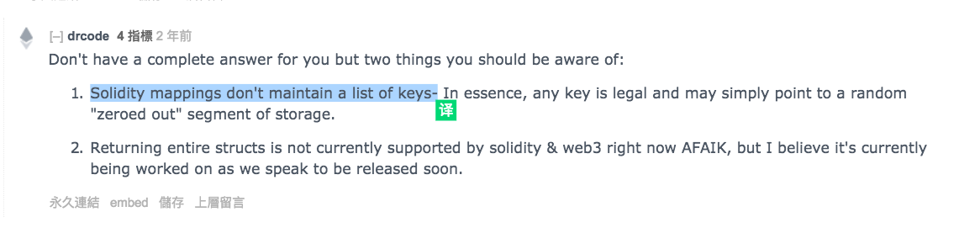

地址：

<https://www.reddit.com/r/ethereum/comments/3a8oi0/is_there_a_way_to_access_ethereum_smart_contracts/>

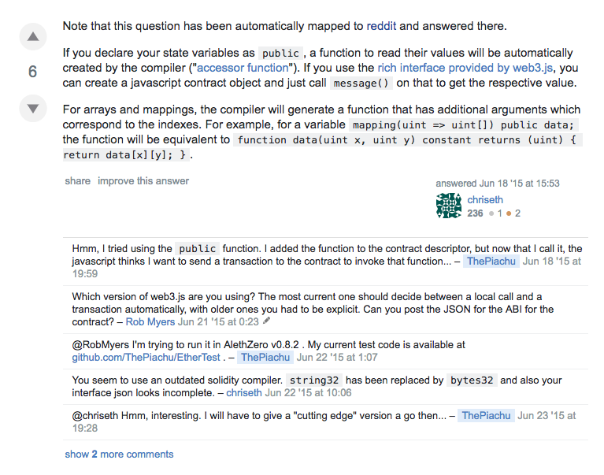

1. 动态变量查询会转成特定下标的单个元素查询

地址： <https://bitcoin.stackexchange.com/questions/38070/is-there-a-way-to-access-ethereum-smart-contracts-variables-by-name-in-javascri>

1. 引申结论
   1. 开发、调试时无法获取Mapping类的动态数据
   2. 调用web3的addressAt只能获取mapping的第一个量
2. 解决方法
3. 网页爬虫+本地分析

利用Etherscan把所有跟EOS的数据爬下来，在本地求取所有相关交易的Address数组。好处是不需要搭建全节点，缺点是网页要反反爬虫、带宽要求高

Git仓库： <https://github.com/WildSaoFeng/P008-EthereumMapping> 75%完成

1. 本地获取+本地分析

通过Web3与本地Ethereum全节点交互，批量处理查询js脚本，最后获取Address数据。注，Balance有Public方法：balanceOf()。好处是速度快，方便，缺点需要搭建全节点环境

1. 附录

询问调查

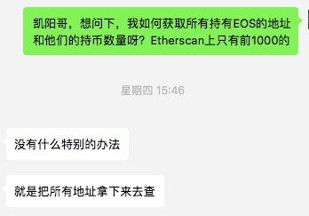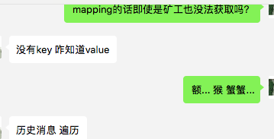

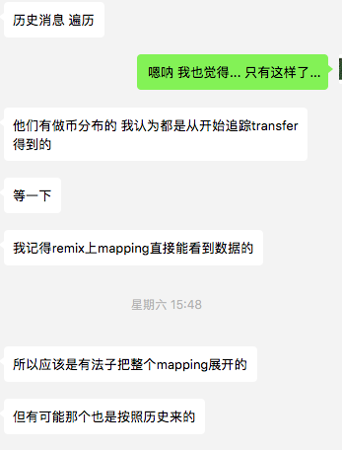

最后还是没有在Remix上找到相应部分